MINISTERUL EDUCAȚIEI ȘI CERCETĂRII
AL REPUBLICII MOLDOVA
UNIVERSITATEA DE STAT DIN MOLDOVA

Facultatea de Matematică și Informatică
Departamentul Informatică

ОТЧЁТ
по индивидуальной работе по дисциплине
«Разработка с использованием Spring Framework»

Тема: «Разработка веб-мессенджера USMessenger
с применением Spring Boot и подхода Polyglot Persistence»

Выполнили: студенты гр. IA2403ru
Каралащук Илья
Мичковская Мария

Проверил: преп. Mihail Dodi

Кишинёв, 2026
СОДЕРЖАНИЕ
Введение
1. Теоретическая часть
1.1. Архитектура современных веб-приложений
1.2. Spring Framework и экосистема Spring
1.2.1. Принципы IoC и Dependency Injection
1.2.2. Spring Boot и автоконфигурация
1.2.3. Spring MVC и REST
1.2.4. Spring Data: JPA, MongoDB, Redis
1.2.5. Spring Security и stateless-аутентификация
1.2.6. Spring WebSocket и протокол STOMP
1.3. Клиентская часть: React, TypeScript, экосистема
1.4. Системы хранения данных и polyglot persistence
1.5. Безопасность веб-приложений
2. Практическая часть
2.1. Описание проекта USMessenger
2.2. Архитектура приложения и компоненты
2.3. Серверная часть на Spring Boot
2.3.1. Структура backend-модуля
2.3.2. Конфигурация Spring-бинов
2.3.3. REST-контроллеры и сервисный слой
2.3.4. Spring Security и JWT
2.3.5. WebSocket с STOMP
2.4. Клиентская часть на React + TypeScript
2.4.1. Структура frontend-модуля
2.4.2. Управление состоянием и кэшированием
2.4.3. Real-time через STOMP-клиент
2.5. Работа с базами данных
2.5.1. PostgreSQL: схема и миграции
2.5.2. MongoDB и GridFS для бинарных файлов
2.5.3. Redis: presence, typing, unread
3. Сильные стороны реализованного приложения
Заключение
Список использованных источников
Приложение
ВВЕДЕНИЕ
Современная разработка веб-приложений переживает фундаментальный сдвиг в сторону архитектур, в которых клиентская часть представляет собой полноценное одностраничное приложение (Single Page Application), а серверная часть отвечает за бизнес-логику, безопасность и доступ к нескольким разнородным хранилищам данных. Связующим звеном между клиентом и сервером выступает REST-протокол для запросов «запрос-ответ» и протокол WebSocket для двусторонней связи в реальном времени. Подобная архитектура стала стандартом промышленной разработки и формирует требования к содержанию любого современного учебного курса по программированию серверной части.
Среди множества промышленных платформ для разработки серверной части Java-приложений Spring Framework занимает особое место. Зародившись в 2003 году как альтернатива тяжеловесному Enterprise JavaBeans, Spring эволюционировал в полноценную экосистему модулей, охватывающих практически все аспекты построения корпоративных приложений: контейнер инверсии управления, доступ к данным, веб-слой, безопасность, асинхронные сообщения, облачные интеграции. Spring Boot, появившийся в 2014 году, радикально упростил настройку приложений за счёт автоконфигурации и встроенных серверов, что сделало Spring предпочтительным выбором для большинства новых корпоративных Java-проектов.
Актуальность темы. Освоение Spring Framework — это не просто изучение «ещё одной библиотеки», а приобретение навыков работы с целым семейством инструментов, формирующих промышленную культуру серверной разработки на Java. По данным опроса JetBrains «State of Developer Ecosystem 2024», Spring Boot применяется более чем в 78 % серверных Java-проектов, что делает его востребованным практически на любом собеседовании на позицию Java-разработчика. Курсовая практика на полноценном приложении даёт студенту значительно больше понимания, чем разрозненные демонстрационные примеры.
Объектом исследования является разработка полнофункционального веб-мессенджера USMessenger — веб-приложения для общения студентов и преподавателей Молдавского государственного университета. Приложение реализует регистрацию и аутентификацию пользователей, обмен текстовыми сообщениями и файлами, real-time-уведомления, индикаторы набора текста и онлайн-присутствия, управление чатами с ролевой моделью доступа.
Предметом исследования выступает применение Spring Framework и сопутствующих модулей (Spring Boot, Spring MVC, Spring Data, Spring Security, Spring WebSocket) для построения серверной части приложения, а также его взаимодействие с клиентской частью на React + TypeScript и тремя различными системами управления базами данных (PostgreSQL, MongoDB, Redis).
Цель работы — спроектировать и реализовать промышленное веб-приложение, демонстрирующее полный спектр возможностей Spring Framework: от инверсии управления и автоконфигурации до интеграции с разнородными хранилищами данных, обеспечения безопасности и поддержки взаимодействия в режиме реального времени, — а также описать архитектурные решения, принятые в ходе разработки.
Для достижения поставленной цели сформулированы следующие задачи:
- изучить теоретические основы Spring Framework, его модулей и принципов работы контейнера зависимостей;
- рассмотреть архитектуру современных веб-приложений с разделением на клиентскую часть на React/TypeScript и серверную часть на Spring Boot;
- обосновать выбор технологического стека для каждого слоя приложения и выявить точки интеграции;
- разработать серверную часть USMessenger с использованием Spring Boot, Spring MVC, Spring Data JPA/MongoDB/Redis, Spring Security и Spring WebSocket;
- реализовать клиентскую часть на React 19 + TypeScript с управлением состоянием через Zustand и кэшированием серверных данных через TanStack Query;
- интегрировать три разнородных системы хранения данных по принципу polyglot persistence: PostgreSQL для структурированных сущностей, MongoDB с GridFS для бинарных файлов, Redis для эфемерных данных с TTL;
- обеспечить безопасность приложения через хеширование паролей BCrypt, выпуск JWT-токенов с возможностью серверного отзыва через Redis, шифрование сообщений алгоритмом AES-GCM и работу по протоколу HTTPS/WSS на всех каналах;
- контейнеризовать всю систему с помощью Docker Compose;
- продемонстрировать на конкретных пользовательских сценариях согласованную работу всех компонентов системы.
Методологическую основу работы составляют официальная документация Spring Framework и Spring Boot, академическая литература по корпоративной разработке на Java, рекомендации OWASP по безопасности веб-приложений, а также собственный практический опыт реализации указанного проекта. Структура отчёта включает три основных раздела: теоретическую часть, посвящённую обзору ключевых концепций и технологий, практическую часть с описанием реализации с фрагментами реального кода, и отдельный раздел, посвящённый сильным сторонам полученного решения. В заключении приведены выводы о достигнутых результатах и направлениях дальнейшего развития приложения.
1. ТЕОРЕТИЧЕСКАЯ ЧАСТЬ
1.1. Архитектура современных веб-приложений
Современная веб-разработка концептуально базируется на разделении приложения на две независимые системы — клиентскую и серверную, — взаимодействующие через сетевой протокол. Такой подход, известный как клиент-серверная архитектура, получил повсеместное распространение в начале 2010-х годов с появлением одностраничных приложений (Single Page Application, SPA) и закрепился в качестве индустриального стандарта.
В SPA-парадигме клиент загружает один HTML-документ, после чего вся навигация и отрисовка страниц происходит на стороне браузера средствами JavaScript. Сервер при этом превращается в провайдер данных, отдающий ответы в формате JSON через REST-эндпоинты, и при необходимости — в обработчика длительных соединений по протоколу WebSocket для двусторонней связи в реальном времени. Такая модель обеспечивает интерактивность, сравнимую с нативными настольными приложениями, и позволяет независимо развивать клиентскую и серверную команды разработки.
REST (Representational State Transfer), сформулированный Роем Филдингом в его докторской диссертации 2000 года, описывает архитектурный стиль распределённых систем, опирающийся на семантику HTTP. Каждый ресурс идентифицируется уникальным URL, действия над ресурсом выражаются стандартными HTTP-методами (GET — чтение, POST — создание, PUT/PATCH — обновление, DELETE — удаление), а сервер не сохраняет состояние клиента между запросами. Stateless-природа REST даёт возможность горизонтального масштабирования: любой запрос может быть обработан любым из множества экземпляров сервера, что критически важно для облачных развёртываний.
Для задач, требующих низкой задержки и двустороннего обмена сообщениями (мессенджеры, биржевые приложения, многопользовательские игры), модель REST оказывается недостаточной из-за накладных расходов на установку TCP-соединения на каждый запрос. Здесь используется протокол WebSocket (RFC 6455), устанавливающий постоянное полнодуплексное соединение поверх одного TCP-канала. Поверх WebSocket часто строится более высокоуровневый протокол STOMP (Streaming Text Oriented Messaging Protocol), вводящий семантику публикации и подписки на каналы (topics) и упрощающий маршрутизацию сообщений на стороне сервера.
1.2. Spring Framework и экосистема Spring
Spring Framework — это модульная платформа для разработки корпоративных приложений на языке Java, созданная Родом Джонсоном в 2002 году и выпущенная как версия 1.0 в 2004 году. На момент написания настоящего отчёта актуальной версией является Spring Framework 7.x и Spring Boot 4.x (2025–2026 годы), которые поддерживают новые языковые возможности Java 21+, включая виртуальные потоки и pattern matching.
Spring построен по принципу POJO-программирования: бизнес-классы остаются простыми Java-объектами без обязательного наследования от каркасных суперклассов или реализации обширных интерфейсов фреймворка. Вместо этого Spring предоставляет контейнер, который управляет жизненным циклом этих объектов и связывает их между собой посредством механизма Dependency Injection. Такое разделение бизнес-логики и инфраструктурного кода повышает переиспользуемость, упрощает модульное тестирование и снижает связанность модулей приложения.
1.2.1. Принципы IoC и Dependency Injection
Inversion of Control (IoC) — принцип, согласно которому управление потоком программы передаётся каркасу, а прикладной код описывает только бизнес-логику. Применительно к созданию объектов это означает, что зависимости класса (другие классы, без которых он не может выполнять свою работу) не создаются им самостоятельно, а внедряются извне специальным контейнером. Этот частный случай IoC и носит название Dependency Injection (DI).
В Spring контейнер представлен интерфейсом ApplicationContext, который сканирует classpath на наличие классов, помеченных стереотипными аннотациями (@Component, @Service, @Repository, @Controller), создаёт единственные экземпляры этих классов — beans — и регистрирует их в реестре. При необходимости один бин может потребовать другой бин в качестве зависимости, объявив соответствующий конструктор или поле с аннотацией @Autowired. Spring разрешает зависимости автоматически по типу, квалификатору или имени бина.
Современная рекомендация Spring-сообщества — внедрение через конструктор (constructor injection). Такой подход делает зависимости класса явными, позволяет объявлять их финальными (final) и упрощает написание модульных тестов, поскольку зависимости можно подменить заглушками при создании объекта вручную. Для сокращения boilerplate-кода обычно применяется библиотека Lombok с аннотацией @RequiredArgsConstructor, генерирующей конструктор для всех final-полей класса.
1.2.2. Spring Boot и автоконфигурация
Spring Boot — это автоконфигурационная надстройка над Spring Framework, появившаяся в 2014 году и принципиально изменившая подход к подготовке корпоративных Java-приложений. Если классический Spring требовал ручной настройки множества XML-файлов или Java-конфигураций (DataSource, TransactionManager, ViewResolver, MessageConverter), то Spring Boot выводит из classpath и переданных свойств разумные значения по умолчанию и автоматически создаёт большую часть необходимых бинов.
Механизм автоконфигурации основан на аннотации @EnableAutoConfiguration и спецификации Spring Factories (META-INF/spring/org.springframework.boot.autoconfigure.AutoConfiguration.imports). Каждый стартер-модуль (например, spring-boot-starter-data-jpa, spring-boot-starter-data-mongodb, spring-boot-starter-security) регистрирует свои авто-конфигурационные классы, активирующие необходимые бины при наличии соответствующих библиотек в classpath. Поведение конфигураций тонко настраивается через файл application.yml или переменные окружения.
Дополнительно Spring Boot встраивает HTTP-сервер (по умолчанию Apache Tomcat) непосредственно в исполняемый JAR-файл, что устраняет необходимость в отдельной установке сервера приложений и упрощает развёртывание в контейнерах Docker. Запуск приложения сводится к одной команде java -jar app.jar, а вся настройка остаётся внешней по отношению к артефакту.
1.2.3. Spring MVC и REST
Spring MVC (Model-View-Controller) — модуль Spring для разработки веб-приложений, появившийся в версии 2.0 и за два десятилетия эволюции впитавший в себя поддержку REST-API, content negotiation, валидации, обработки исключений и асинхронной обработки запросов. В контексте REST-сервиса архитектура «модель–представление–контроллер» интерпретируется следующим образом: контроллеры принимают HTTP-запросы и преобразуют их в вызовы сервисов, модель — это бизнес-сущности и DTO-объекты, представлением выступает сериализация ответа в JSON, выполняемая Jackson или альтернативной библиотекой.
Современный REST-контроллер в Spring обозначается аннотацией @RestController (которая объединяет @Controller и @ResponseBody) и состоит из методов, помеченных HTTP-маппингами @GetMapping, @PostMapping, @PutMapping, @DeleteMapping, @PatchMapping. Параметры методов могут извлекаться из пути запроса (@PathVariable), строки запроса (@RequestParam), тела (@RequestBody), заголовков (@RequestHeader), что покрывает практически любые сценарии REST-API. Возвращаемое значение автоматически сериализуется в JSON или может быть обёрнуто в ResponseEntity для тонкого контроля над HTTP-статусом и заголовками ответа.
Централизованная обработка ошибок реализуется через классы, помеченные @ControllerAdvice или @RestControllerAdvice, с методами @ExceptionHandler. Такие классы перехватывают исключения, выбрасываемые любым контроллером приложения, и формируют унифицированный JSON-ответ с кодом ошибки и сообщением для клиента, что значительно упрощает сопровождение API.
1.2.4. Spring Data: JPA, MongoDB, Redis
Spring Data — это семейство модулей, унифицирующих доступ к различным системам хранения данных через общий интерфейс репозитория. Базовый интерфейс CrudRepository<T, ID> предоставляет стандартные операции CRUD; JpaRepository расширяет его методами для работы с JPA (сохранение списком, постраничный вывод, сортировка); MongoRepository и аналогичные интерфейсы существуют для всех поддерживаемых Spring Data хранилищ. Программисту достаточно объявить интерфейс, наследующий нужный базовый репозиторий, — Spring сам создаст runtime-реализацию методом проксирования во время запуска приложения.
Spring Data JPA опирается на спецификацию Java Persistence API (JSR 338, Jakarta Persistence 3.x), реализованную, как правило, библиотекой Hibernate ORM. Сущности отображаются на таблицы реляционной СУБД через аннотации @Entity, @Table, @Column, связи между таблицами выражаются @OneToOne, @OneToMany, @ManyToOne, @ManyToMany. Запросы могут быть сгенерированы автоматически по имени метода (например, findByEmailAndIsActiveTrue), описаны на JPQL через аннотацию @Query, сформированы декларативно через интерфейс Specification или составлены через типобезопасный Criteria API.
Spring Data MongoDB обеспечивает работу с документной СУБД MongoDB через аналогичный механизм: сущности помечаются @Document, поля — @Field, индексы — @Indexed, методы репозиториев генерируются по имени. Для бинарных данных произвольного размера Spring Data MongoDB предоставляет класс GridFsTemplate — обёртку над механизмом GridFS, автоматически разбивающую файл на чанки по 255 КБ и сохраняющую их в коллекциях fs.files и fs.chunks.
Spring Data Redis работает поверх клиентов Lettuce или Jedis и предоставляет два уровня абстракции: низкоуровневый RedisTemplate (с типизированными опкодами opsForValue, opsForList, opsForSet, opsForHash, opsForZSet) и высокоуровневые репозитории, отображающие доменные сущности на Redis-хеши. В большинстве сценариев high-performance работы с TTL и атомарными операциями применяется именно RedisTemplate, поскольку он даёт прямой доступ ко всем командам Redis и не привязан к фиксированной схеме.
1.2.5. Spring Security и stateless-аутентификация
Spring Security — это модуль Spring, предоставляющий комплексное решение по аутентификации и авторизации. Архитектурно он реализован как цепочка сервлет-фильтров, перехватывающих каждый HTTP-запрос до того, как тот достигнет контроллера. Цепочка фильтров (SecurityFilterChain) конфигурируется через интерфейс HttpSecurity с использованием DSL-подобного API, позволяющего объявить правила доступа (authorizeHttpRequests), механизмы аутентификации (formLogin, httpBasic, oauth2Login), управление сессиями (sessionManagement) и многое другое.
Для современных stateless-API типичный подход — отключение HTTP-сессий и использование JSON Web Token (RFC 7519) для подтверждения личности. JWT-токен представляет собой строку из трёх частей, разделённых точками: header.payload.signature. Header описывает алгоритм подписи, payload содержит произвольные claims (sub, iat, exp, jti, и пользовательские поля), signature вычисляется как HMAC от первых двух частей по секретному ключу. Любой сервис, знающий ключ, может проверить подпись без обращения к базе данных, что и обеспечивает stateless-свойство.
Принципиальный недостаток JWT — невозможность мгновенного отзыва токена до истечения его срока действия. Эту проблему решает паттерн server-side JTI-whitelist: на стороне сервера в Redis ведётся реестр идентификаторов выданных токенов (jti) с TTL, соответствующим сроку жизни токена. При выходе пользователя из системы соответствующий ключ удаляется из Redis, и последующие запросы с этим токеном отклоняются. Такой гибрид сохраняет stateless-проверку подписи и одновременно даёт возможность отзыва, объединяя достоинства обоих подходов.
1.2.6. Spring WebSocket и протокол STOMP
Модуль Spring WebSocket предоставляет интеграцию протоколов WebSocket и STOMP в Spring-приложении. Конфигурация выполняется через интерфейс WebSocketMessageBrokerConfigurer, в котором объявляется встроенный брокер сообщений (enableSimpleBroker) и регистрируются STOMP-эндпоинты, к которым может подключиться клиент. Spring поддерживает fallback на SockJS для браузеров без нативной поддержки WebSocket, что критически важно при работе через корпоративные прокси-серверы.
Клиентские сообщения, отправленные на STOMP-направление с префиксом /app, перенаправляются в методы, помеченные @MessageMapping в @Controller-классах. Серверные публикации в темы (topics) выполняются через сервис SimpMessagingTemplate, который автоматически сериализует Java-объект в JSON и рассылает всем подписчикам соответствующей темы. Аутентификация WebSocket-сессии интегрируется через ChannelInterceptor, обрабатывающий CONNECT-фрейм и извлекающий JWT-токен из заголовка Authorization.
1.3. Клиентская часть: React, TypeScript, экосистема
React — библиотека для построения пользовательских интерфейсов, разработанная Facebook (ныне Meta) и выпущенная в открытый доступ в 2013 году. К моменту написания работы React достиг 19-й мажорной версии и стал де-факто стандартом для разработки SPA. Основополагающая концепция React — декларативный компонентный подход: интерфейс описывается как композиция функциональных компонентов, каждый из которых получает пропсы и возвращает виртуальное представление DOM-дерева. React самостоятельно вычисляет разницу между прежним и новым виртуальным деревом и эффективно применяет минимальные изменения к реальному DOM.
Переход на функциональные компоненты с хуками (useState, useEffect, useContext, useMemo, useCallback) в версии 16.8 закрепил функциональный стиль программирования в качестве доминирующего. Классовые компоненты по-прежнему поддерживаются ради обратной совместимости, но в новых проектах практически не применяются.
TypeScript — типизированный надстройка над JavaScript, разработанная Microsoft и выпущенная в 2012 году. TypeScript добавляет статическую типизацию, дженерики, перечисления, namespace-ы и другие возможности, которые компилируются в обычный JavaScript. В сочетании с React TypeScript обеспечивает типобезопасный API между компонентами и помогает выявлять значительную часть ошибок ещё на этапе компиляции, до запуска приложения в браузере.
Vite — современный инструмент сборки frontend-приложений, разработанный Эваном Ю (автор Vue.js) и выпущенный в 2020 году. В отличие от классических сборщиков (Webpack, Rollup), Vite использует нативную поддержку ES-модулей в современных браузерах для dev-сервера, что даёт практически мгновенный старт даже для крупных проектов и быстрое обновление при изменениях через Hot Module Replacement (HMR). Для production-сборки Vite внутренне применяет Rollup, что обеспечивает хорошо оптимизированный итоговый bundle.
Управление состоянием приложения принципиально делится на две независимые категории: клиентское состояние (UI: открытое модальное окно, текущий введённый текст, тема оформления) и серверное состояние (данные, извлекаемые из API: список чатов, сообщения, профиль пользователя). Для клиентского состояния в проекте используется библиотека Zustand — минималистичное решение из ~1 КБ кода без boilerplate-а Redux. Для серверного состояния — TanStack Query (ранее React Query), обеспечивающая кэширование, фоновое обновление, инвалидацию по ключу, повторные попытки и оптимистичные обновления.
Для real-time-связи с сервером применяются библиотеки @stomp/stompjs и sockjs-client, реализующие соответственно протокол STOMP и SockJS-fallback. Подобный стек напрямую совместим со Spring WebSocket на стороне сервера, что позволяет передавать структурированные сообщения по тематическим каналам в формате JSON.
1.4. Системы хранения данных и polyglot persistence
Современные веб-приложения редко обходятся одной системой хранения данных. Категории данных, с которыми работает типичное приложение — структурированные сущности со связями, бинарные файлы, эфемерные состояния, полнотекстовые индексы, временные ряды — имеют принципиально разные требования к производительности, схеме, гарантиям согласованности и операциям. Попытка решить все эти задачи одной СУБД приводит либо к компромиссам в производительности, либо к чрезмерному усложнению модели.
Термин polyglot persistence был предложен Мартином Фаулером в 2011 году и описывает архитектурный подход, при котором приложение целенаправленно использует несколько типов СУБД одновременно, выбирая для каждой категории данных оптимальное хранилище. Реляционные СУБД (PostgreSQL, MySQL, Oracle) применяются для структурированных данных со связями и ACID-транзакциями; документные NoSQL-СУБД (MongoDB, CouchDB) — для данных с гибкой или часто меняющейся схемой; key-value-хранилища (Redis, Memcached) — для кэшей и эфемерных состояний; графовые (Neo4j) — для сильносвязных данных; колоночные (Cassandra, ClickHouse) — для аналитических нагрузок.
PostgreSQL — объектно-реляционная СУБД с открытым исходным кодом, развивающаяся с 1986 года и являющаяся эталоном промышленной реляционной системы. Поддерживает декларативный SQL, ACID-транзакции с несколькими уровнями изоляции, расширенную систему типов (включая JSON, JSONB, массивы, ranges, UUID), полнотекстовый поиск, репликацию, секционирование и широкий набор расширений. В контексте данной работы PostgreSQL отвечает за хранение структурированных сущностей домена: пользователей, чатов, членства, сообщений, метаданных вложений.
MongoDB — документная NoSQL-СУБД, разрабатываемая компанией MongoDB Inc. с 2007 года. Хранит данные в виде BSON-документов (бинарного расширения JSON), группируя их в коллекции. Существенным ограничением MongoDB является максимальный размер одного документа — 16 МБ. Для хранения файлов произвольного размера предусмотрен механизм GridFS, автоматически разбивающий файл на отдельные документы-чанки и сохраняющий метаданные в коллекции fs.files. В данной работе MongoDB используется для хранения бинарных файлов вложений и аватаров, а также прикладных метаданных в собственной коллекции file_metadata.
Redis (REmote DIctionary Server) — in-memory key-value СУБД, разрабатываемая с 2009 года. Принципиально отличается от рассмотренных выше СУБД тем, что все данные хранятся в оперативной памяти, что обеспечивает время отклика в десятки микросекунд. Redis поддерживает не только строковые значения, но и структуры данных: списки (lists), множества (sets), сортированные множества (sorted sets), хеши (hashes) и потоки (streams). Ключевой особенностью является механизм времени жизни ключа (TTL): после истечения заданного интервала ключ автоматически удаляется. В настоящей работе Redis применяется для отслеживания онлайн-присутствия пользователей, индикаторов набора текста, кэша счётчиков непрочитанных сообщений и реестра активных JWT-сессий.
1.5. Безопасность веб-приложений
Безопасность веб-приложения — это не отдельный модуль, а сквозное свойство, которое должно учитываться на всех уровнях системы: транспортном, прикладном, на уровне доступа к данным. Открытый проект OWASP (Open Worldwide Application Security Project) ведёт список наиболее распространённых уязвимостей веб-приложений (OWASP Top 10), который служит ориентиром при проектировании защищённых систем.
Хеширование паролей. Пароли пользователей никогда не должны храниться в открытом виде или быть восстанавливаемыми обратимым шифрованием. Современный стандарт — алгоритм BCrypt, использующий уникальную соль для каждого пароля и регулируемый параметр стоимости (cost factor), позволяющий замедлить вычисление хеша до уровня, делающего brute-force-атаку нецелесообразной даже на современном оборудовании. Spring Security предоставляет готовую реализацию BCryptPasswordEncoder, которую достаточно зарегистрировать как бин в конфигурации.
Stateless-аутентификация через JWT, описанная выше, дополнительно защищена от подмены за счёт криптографической подписи токена. Чувствительные claims (sub, exp, jti, email) не могут быть изменены клиентом без нарушения подписи, что выявляется на стороне сервера. Все криптографические операции — генерация ключа, подпись, проверка — выполняются библиотекой jjwt, имеющей хорошую репутацию в Java-сообществе.
Шифрование данных в покое (at-rest). Тело сообщений, хранящееся в таблице messages, дополнительно зашифровано на стороне приложения алгоритмом AES-GCM (Advanced Encryption Standard в режиме Galois/Counter Mode) с 256-битным ключом и 128-битным authentication-тегом. Это даёт защиту от компрометации самой базы данных — даже при доступе к дампу таблицы прочитать содержимое сообщений без ключа невозможно. Спецификация AES-GCM приведена в NIST SP 800-38D и считается промышленным стандартом aead-шифрования.
TLS на всех каналах. И клиентский HTTP-сервер (Nginx), и серверный Spring Boot работают по протоколу HTTPS с использованием PKCS12-keystore. WebSocket-соединение автоматически становится WebSocket Secure (WSS) поверх HTTPS-origin. Это защищает данные от пассивного перехвата и атаки «человек посередине» (MITM) на уровне транспорта.
Защита от типовых атак OWASP. SQL-инъекции исключены за счёт параметризованных запросов, генерируемых JPA/Hibernate — конкатенация строк в SQL-запросах в проекте не применяется. Защита от XSS обеспечивается React-ом, который автоматически экранирует все интерполяции в JSX и не позволяет вставлять произвольный HTML без явного использования опасной директивы dangerouslySetInnerHTML. CSRF-защита отключена осознанно, поскольку приложение использует Authorization-заголовок, который недоступен в стандартной CSRF-атаке через подмену формы.
2. ПРАКТИЧЕСКАЯ ЧАСТЬ
2.1. Описание проекта USMessenger
USMessenger — веб-мессенджер для общения студентов и преподавателей Молдавского государственного университета. Приложение реализовано в виде SPA с серверной частью на Spring Boot и клиентской частью на React + TypeScript, развёрнутых вместе через Docker Compose. Внешний вид интерфейса показан на Рис. 1 — Главная страница приложения (список чатов).; общая навигация и список чатов — на Рис. 2 — Открытая беседа с сообщениями и индикатором набора.
Функциональные возможности приложения охватывают полный цикл работы мессенджера: регистрация и вход через логин (IDNP или e-mail) и пароль, обмен текстовыми сообщениями и файлами произвольного типа, real-time-уведомления о новых сообщениях, индикаторы набора текста, отображение онлайн-присутствия других участников, создание чатов трёх типов (групповой, личный, канал), управление профилем и аватаром, ролевая модель доступа в рамках чата (ADMIN и MEMBER) с возможностью редактирования метаданных чата, добавления и удаления участников, удаления чата целиком администратором.
2.2. Архитектура приложения и компоненты
Архитектурно приложение состоит из пяти контейнеров Docker, соединённых внутренней сетью compose-проекта: контейнер frontend (Nginx + статика React-приложения), контейнер backend (Spring Boot fat JAR с встроенным Tomcat), контейнер PostgreSQL, контейнер MongoDB и контейнер Redis. Между контейнерами установлены зависимости через healthcheck-и: backend стартует только после успешной готовности всех трёх СУБД, frontend готов сразу после старта Nginx.
Серверная часть построена по классическому шаблону MVC, расширенному слоем DTO. Запросы от клиента поступают в @RestController-классы, которые делегируют выполнение бизнес-логики в @Service-бины. Сервисы, в свою очередь, обращаются к репозиториям трёх типов: Spring Data JPA для PostgreSQL, Spring Data MongoDB для MongoDB и GridFS, и Spring Data Redis (через StringRedisTemplate) для Redis. Промежуточный слой DTO разделяет внутреннюю модель и контракт API, что позволяет менять одно без поломки другого. См. Рис. 3 — Архитектурная схема приложения
Клиентская часть использует роутинг через React Router 7. Защищённые маршруты обёрнуты в компонент ProtectedRoute, который проверяет наличие JWT-токена в Zustand-store и перенаправляет на /login при его отсутствии. Корневой компонент App инициализирует TanStack Query Client и подключает компонент-мост ChatStompBridge, отвечающий за поддержание STOMP-соединения и распределение входящих сообщений по кэшам TanStack Query.
2.3. Серверная часть на Spring Boot
2.3.1. Структура backend-модуля
Backend организован по слоистой структуре, типичной для Spring Boot-приложений среднего размера. Пакеты сгруппированы по техническим ролям, а не по доменным сущностям, что упрощает навигацию для разработчиков, привыкших к классическому MVC. Основные пакеты:
- config — Spring-конфигурации (Security, WebSocket, Mongo, CORS);
- controller — REST- и WebSocket-контроллеры;
- service — бизнес-логика (Chat, Message, File, Presence, Typing, Unread);
- repository — JPA- и Mongo-репозитории;
- entity — JPA-сущности (PostgreSQL) и Mongo-документы;
- dto — request/response объекты для API;
- security — JWT-фильтр, токен-провайдер, BCrypt, AES-GCM-шифрование;
- exception — кастомные исключения и глобальный обработчик.
2.3.2. Конфигурация Spring-бинов
Точкой входа приложения служит класс UsmMessengerApplication, помеченный аннотацией @SpringBootApplication, которая объединяет @Configuration, @EnableAutoConfiguration и @ComponentScan. Это запускает сканирование classpath и автоконфигурацию всех нужных модулей Spring Data, Security, WebSocket. Дополнительная ручная конфигурация MongoDB вынесена в отдельный класс MongoConfig из-за специфического поведения Spring Boot 4 при подхвате переменных окружения для MongoDB.
Листинг 1 — Явная конфигурация MongoDB и GridFS
@Configuration
public class MongoConfig {
@Value("${SPRING_DATA_MONGODB_HOST:localhost}")
private String host;
@Value("${SPRING_DATA_MONGODB_PORT:27017}")
private int port;
@Value("${SPRING_DATA_MONGODB_DATABASE:usm_messenger}")
private String database;
@Bean
public MongoClient mongoClient() {
ConnectionString cs = new ConnectionString(
"mongodb://" + host + ":" + port);
return MongoClients.create(
MongoClientSettings.builder().applyConnectionString(cs).build());
}
@Bean
public GridFsTemplate gridFsTemplate(MongoDatabaseFactory dbFactory,
MongoTemplate mongoTemplate) {
MappingMongoConverter converter =
(MappingMongoConverter) mongoTemplate.getConverter();
return new GridFsTemplate(dbFactory, converter);
}
}
В листинге показано использование аннотации @Value для извлечения значений переменных окружения с дефолтными значениями для запуска вне Docker-окружения. Объявленный бин GridFsTemplate далее автоматически внедряется во все сервисы, работающие с файлами, через constructor injection.
2.3.3. REST-контроллеры и сервисный слой
Каждый контроллер обозначен аннотацией @RestController и привязан к базовому URL через @RequestMapping. Зависимости — сервисы и провайдеры — внедряются через final-поля благодаря Lombok-аннотации @RequiredArgsConstructor. Извлечение идентификатора текущего пользователя из SecurityContext выполняется аннотацией @AuthenticationPrincipal, передающей объект AuthenticatedUser, заполненный JWT-фильтром.
Листинг 2 — Контроллер аутентификации
@RestController
@RequestMapping("/api/auth")
@RequiredArgsConstructor
public class AuthController {
private final UserService userService;
private final JwtTokenProvider tokenProvider;
private final RedisSessionService sessions;
@PostMapping("/login")
public ResponseEntity<LoginResponse> login(
@Valid @RequestBody LoginRequest request) {
User user = userService.authenticateAndGetUser(request);
TokenPair tokens = tokenProvider.generate(user.getId(), user.getEmail());
sessions.register(tokens.jti(), user.getId(), tokenProvider.getExpirationMs());
UserResponse userDto = userService.getUserById(user.getId());
return ResponseEntity.ok(LoginResponse.builder()
.token(tokens.token())
.expiresAtEpochMs(tokens.expiresAtEpochMs())
.user(userDto)
.build());
}
@PostMapping("/logout")
public ResponseEntity<Void> logout(
@AuthenticationPrincipal AuthenticatedUser principal) {
if (principal != null) sessions.revoke(principal.jti());
return ResponseEntity.noContent().build();
}
}
В листинге обращает на себя внимание сразу несколько особенностей Spring-разработки: декларативная валидация входящего DTO через @Valid (правила объявлены аннотациями @NotBlank, @Size в самом классе LoginRequest), внедрение зависимостей через конструктор без явного объявления, использование Builder-паттерна Lombok для удобной сборки ответа, и наконец — паттерн server-side JTI-whitelist: при login регистрируется новая сессия в Redis, при logout она отзывается.
Бизнес-логика отправки сообщения сосредоточена в классе MessageService. Обратите внимание на одновременную работу с двумя СУБД в одной транзакции: сохранение сообщения в PostgreSQL, инкремент unread-счётчиков для всех участников чата в Redis, рассылка по STOMP-каналу. Транзакция Spring (@Transactional) гарантирует атомарность только для PostgreSQL — Redis-операции и WebSocket-уведомления выполняются в best-effort режиме после успешного коммита.
Листинг 3 — Отправка сообщения (фрагмент MessageService)
@Transactional
public MessageResponse sendMessage(Long chatId, Long userId, SendMessageRequest request) {
ensureMember(chatId, userId);
User sender = userRepository.findById(userId)
.orElseThrow(() -> new AccessDeniedException("User not found"));
Chat chat = chatRepository.findById(chatId)
.orElseThrow(() -> new ChatNotFoundException("Chat not found"));
String text = request.getContent() != null ? request.getContent().trim() : "";
Attachment attachment = resolveAttachment(request.getAttachmentId(), userId);
Message msg = Message.builder()
.chat(chat)
.sender(sender)
.content(text.isEmpty() ? null : messageCrypto.encrypt(text)) // AES-GCM
.type(attachment != null ? "FILE" : "TEXT")
.createdAt(LocalDateTime.now())
.attachment(attachment)
.build();
msg = messageRepository.save(msg);
MessageResponse dto = toResponse(msg);
// Инкремент unread-счётчиков для всех получателей — Redis
chatMemberRepository.findByChatId(chatId).forEach(member -> {
Long memberId = member.getUser().getId();
if (!memberId.equals(userId)) unreadCache.increment(memberId, chatId);
});
// Real-time-рассылка через STOMP
messagingTemplate.convertAndSend("/topic/chats/" + chatId + "/messages", dto);
return dto;
}
2.3.4. Spring Security и JWT
Конфигурация Spring Security в проекте — это объявление одного SecurityFilterChain, в котором отключаются ненужные при stateless-архитектуре механизмы (CSRF, HTTP-сессии) и задаются правила доступа. В цепочку фильтров добавляется кастомный JwtAuthenticationFilter перед стандартным UsernamePasswordAuthenticationFilter.
Листинг 4 — Конфигурация Spring Security
@Configuration
@EnableWebSecurity
@RequiredArgsConstructor
public class SecurityConfig {
private final JwtAuthenticationFilter jwtAuthenticationFilter;
@Bean
public SecurityFilterChain filterChain(HttpSecurity http) throws Exception {
http
.csrf(csrf -> csrf.disable())
.cors(cors -> {})
.sessionManagement(s ->
s.sessionCreationPolicy(SessionCreationPolicy.STATELESS))
.exceptionHandling(e -> e.authenticationEntryPoint(
new HttpStatusEntryPoint(HttpStatus.UNAUTHORIZED)))
.authorizeHttpRequests(auth -> auth
.requestMatchers("/api/auth/**",
"/api/health",
"/ws/**").permitAll()
.requestMatchers(HttpMethod.GET, "/api/files/*").permitAll()
.anyRequest().authenticated())
.addFilterBefore(jwtAuthenticationFilter,
UsernamePasswordAuthenticationFilter.class);
return http.build();
}
@Bean
public PasswordEncoder passwordEncoder() {
return new BCryptPasswordEncoder();
}
}
JWT-фильтр расширяет OncePerRequestFilter — базовый класс Spring, гарантирующий однократное срабатывание на запрос. Логика фильтра сводится к четырём шагам: извлечение Bearer-токена из заголовка Authorization, проверка криптографической подписи через JwtTokenProvider.parse, проверка активности сессии в Redis через RedisSessionService.isActive, заполнение SecurityContext объектом AuthenticatedUser в случае успеха.
Листинг 5 — JWT-фильтр с проверкой в Redis
@Component
@RequiredArgsConstructor
public class JwtAuthenticationFilter extends OncePerRequestFilter {
private static final String HEADER = "Authorization";
private static final String PREFIX = "Bearer ";
private final JwtTokenProvider tokenProvider;
private final RedisSessionService sessions;
@Override
protected void doFilterInternal(HttpServletRequest request,
HttpServletResponse response,
FilterChain chain)
throws ServletException, IOException {
String header = request.getHeader(HEADER);
if (header != null && header.startsWith(PREFIX)) {
String token = header.substring(PREFIX.length()).trim();
try {
Claims claims = tokenProvider.parse(token);
String jti = claims.getId();
if (sessions.isActive(jti)) {
Long userId = Long.valueOf(claims.getSubject());
String email = claims.get("email", String.class);
AuthenticatedUser principal =
new AuthenticatedUser(userId, email, jti);
UsernamePasswordAuthenticationToken auth =
new UsernamePasswordAuthenticationToken(
principal, null,
List.of(new SimpleGrantedAuthority("ROLE_USER")));
SecurityContextHolder.getContext().setAuthentication(auth);
}
} catch (JwtException | IllegalArgumentException ignored) {}
}
chain.doFilter(request, response);
}
}
В дополнение к фильтру шифрование тел сообщений в БД реализовано в отдельном бине MessageCrypto, использующем AES-GCM с 256-битным ключом. Ключ передаётся в приложение через переменную окружения MESSAGE_ENCRYPTION_KEY (Base64-строка) и валидируется при старте.
Листинг 6 — Шифрование сообщений AES-GCM
public String encrypt(String plaintext) {
if (plaintext == null) return null;
try {
byte[] iv = new byte[IV_LENGTH];
random.nextBytes(iv);
Cipher cipher = Cipher.getInstance("AES/GCM/NoPadding");
cipher.init(Cipher.ENCRYPT_MODE, key,
new GCMParameterSpec(TAG_LENGTH_BITS, iv));
byte[] cipherText = cipher.doFinal(
plaintext.getBytes(StandardCharsets.UTF_8));
byte[] payload = new byte[iv.length + cipherText.length];
System.arraycopy(iv, 0, payload, 0, iv.length);
System.arraycopy(cipherText, 0, payload, iv.length, cipherText.length);
return PREFIX + Base64.getEncoder().encodeToString(payload);
} catch (Exception e) {
throw new IllegalStateException("Failed to encrypt message", e);
}
}
2.3.5. WebSocket с STOMP
Конфигурация WebSocket подключает встроенный брокер сообщений (для учебного проекта внешний брокер не требуется), регистрирует STOMP-эндпоинт /ws с SockJS-fallback и добавляет ChannelInterceptor для аутентификации WebSocket-сессии через JWT-токен в CONNECT-фрейме. После успешной аутентификации объект AuthenticatedUser устанавливается как principal сессии, и все последующие STOMP-сообщения обрабатываются в контексте этого пользователя.
Листинг 7 — Конфигурация WebSocket с STOMP
@Configuration
@EnableWebSocketMessageBroker
@RequiredArgsConstructor
public class WebSocketConfig implements WebSocketMessageBrokerConfigurer {
private final JwtTokenProvider tokenProvider;
private final RedisSessionService sessions;
@Override
public void configureMessageBroker(MessageBrokerRegistry registry) {
registry.enableSimpleBroker("/topic");
registry.setApplicationDestinationPrefixes("/app");
}
@Override
public void registerStompEndpoints(StompEndpointRegistry registry) {
registry.addEndpoint("/ws").setAllowedOriginPatterns("*").withSockJS();
}
@Override
public void configureClientInboundChannel(ChannelRegistration registration) {
registration.interceptors(new ChannelInterceptor() {
@Override
public Message<?> preSend(Message<?> message, MessageChannel channel) {
StompHeaderAccessor accessor =
MessageHeaderAccessor.getAccessor(message, StompHeaderAccessor.class);
if (accessor != null
&& StompCommand.CONNECT.equals(accessor.getCommand())) {
String auth = accessor.getFirstNativeHeader("Authorization");
if (auth != null && auth.startsWith("Bearer ")) {
Claims claims = tokenProvider.parse(auth.substring(7));
if (sessions.isActive(claims.getId())) {
// ... установка principal
}
}
}
return message;
}
});
}
}
Серверные обработчики STOMP-сообщений объявляются в @Controller-классе с методами, помеченными @MessageMapping. В отличие от REST-контроллеров, такие методы не возвращают HTTP-ответ — вместо этого они могут публиковать сообщения в темы через SimpMessagingTemplate. Контроллер WebSocketController обрабатывает два типа лёгких real-time-событий: heartbeat для продления TTL presence в Redis и индикатор набора текста.
Листинг 8 — STOMP-обработчики (фрагмент WebSocketController)
@Controller
@RequiredArgsConstructor
public class WebSocketController {
private final TypingService typingService;
private final PresenceService presenceService;
private final SimpMessagingTemplate broker;
/** Клиент шлёт раз в ~30s, чтобы продлить TTL presence. */
@MessageMapping("/heartbeat")
public void heartbeat(Authentication auth) {
Long userId = userIdOf(auth);
if (userId != null) presenceService.heartbeat(userId);
}
@MessageMapping("/chats/{chatId}/typing")
public void typing(@DestinationVariable Long chatId,
Authentication auth,
@Payload(required = false) TypingPayload body) {
Long userId = userIdOf(auth);
if (userId == null) return;
boolean typing = body == null || body.typing();
if (typing) typingService.startTyping(chatId, userId);
else typingService.stopTyping(chatId, userId);
broker.convertAndSend("/topic/chats/" + chatId + "/typing",
new TypingUpdate(chatId, userId, typing));
}
}
2.4. Клиентская часть на React + TypeScript
2.4.1. Структура frontend-модуля
Клиентский модуль организован по принципу feature-first: компоненты сгруппированы по функциональным разделам (chat, ui, empty), а вспомогательный код вынесен в плоские папки hooks, lib, store, api. Каждому REST-эндпоинту backend-а соответствует отдельный API-модуль в src/api, инкапсулирующий axios-вызовы и возвращающий типизированные промисы. Серверный кэш строится через TanStack Query: данные загружаются хуком useQuery, мутируются хуком useMutation, инвалидируются по предсказуемым ключам.
2.4.2. Управление состоянием и кэшированием
Состояние авторизации управляется через Zustand-store, персистентный в localStorage благодаря middleware persist. Это позволяет сохранить сессию между перезагрузками страницы без необходимости повторного входа, пока действителен JWT-токен.
Листинг 9 — Zustand-store аутентификации
import { create } from 'zustand';
import { persist } from 'zustand/middleware';
import type { User } from '../types/user.types';
interface AuthState {
user: User | null;
token: string | null;
expiresAtEpochMs: number | null;
setSession: (user: User, token: string, expiresAt: number) => void;
logout: () => void;
}
export const useAuthStore = create<AuthState>()(
persist(
(set) => ({
user: null,
token: null,
expiresAtEpochMs: null,
setSession: (user, token, expiresAtEpochMs) =>
set({ user, token, expiresAtEpochMs }),
logout: () => set({ user: null, token: null, expiresAtEpochMs: null }),
}),
{ name: 'usm-auth' }
)
);
В каждый исходящий HTTP-запрос автоматически добавляется JWT-токен через axios-interceptor. Здесь же реализована логика реакции на 401: при истечении срока действия токена клиент очищает локальное хранилище и перенаправляет на страницу входа.
Листинг 10 — Axios-инстанс с JWT-интерцептором
import axios from 'axios';
import { useAuthStore } from '../store/authStore';
const API_URL = import.meta.env.VITE_API_URL
|| 'https://localhost:8443/api';
export const axiosInstance = axios.create({
baseURL: API_URL,
headers: { 'Content-Type': 'application/json' },
});
axiosInstance.interceptors.request.use((config) => {
const token = useAuthStore.getState().token;
if (token) {
config.headers = config.headers ?? {};
(config.headers as Record<string, string>).Authorization =
`Bearer ${token}`;
}
return config;
});
axiosInstance.interceptors.response.use(
(response) => response,
(error) => {
if (error.response?.status === 401) {
useAuthStore.getState().logout();
if (!window.location.pathname.startsWith('/login'))
window.location.href = '/login';
}
return Promise.reject(error);
}
);
Серверные данные кэшируются TanStack Query. Хук useMessages автоматически перезапрашивает данные при возврате окна в фокус и периодически в фоне; это даёт гарантию свежести данных без сложной ручной логики invalidate-ов.
Листинг 11 — Хук useMessages с авто-рефетчем
import { useMutation, useQuery, useQueryClient }
from '@tanstack/react-query';
import { fetchMessages, sendMessage } from '../api/messages.api';
import type { Message } from '../types/message.types';
const MSG_POLL_MS =
Number(import.meta.env.VITE_MESSAGES_POLL_MS ?? '3500');
export function useMessages(chatId: number | null, userId: number | null) {
return useQuery({
queryKey: ['messages', chatId, userId],
queryFn: () => fetchMessages(chatId!),
enabled: chatId != null && userId != null,
refetchInterval: MSG_POLL_MS > 0 ? MSG_POLL_MS : false,
refetchOnWindowFocus: true,
});
}
export function useSendMessage(userId: number | null) {
const qc = useQueryClient();
return useMutation({
mutationFn: ({ chatId, content, attachmentId }:
{ chatId: number; content: string;
attachmentId?: number | null }) =>
sendMessage(chatId, content, attachmentId ?? null),
onSuccess: (msg, { chatId }) => {
qc.setQueryData<Message[]>(['messages', chatId, userId!], (old) =>
!old ? [msg] : old.some((m) => m.id === msg.id) ? old : [...old, msg]);
qc.invalidateQueries({ queryKey: ['chats', userId] });
},
});
}
2.4.3. Real-time через STOMP-клиент
Компонент-мост ChatStompBridge поддерживает единственный STOMP-клиент на всё приложение. Он подписывается на темы сообщений всех чатов пользователя, на тему индикаторов набора текста и общую тему presence-обновлений. Поступающие фреймы преобразуются в обновления TanStack Query-кэшей и Zustand-store-ов, что обеспечивает мгновенное отражение событий в UI.
Листинг 12 — STOMP-клиент с авторизацией (фрагмент)
const base = getWsBaseUrl();
const sockUrl = `${base.replace(/\/$/, '')}/ws`;
const client = new Client({
webSocketFactory: () => new SockJS(sockUrl) as unknown as WebSocket,
connectHeaders: token ? { Authorization: `Bearer ${token}` } : {},
reconnectDelay: 4000,
heartbeatIncoming: 15000,
heartbeatOutgoing: 15000,
onConnect: () => {
chatIdsKey.split(',').filter(Boolean).map(Number).forEach((id) => {
client.subscribe(`/topic/chats/${id}/messages`, onStompMessage);
client.subscribe(`/topic/chats/${id}/typing`, onTypingFrame);
});
client.subscribe('/topic/presence', onPresenceFrame);
},
});
client.activate();
// Heartbeat: продлеваем presence в Redis раз в 30 секунд.
const heartbeat = window.setInterval(() => {
if (client.connected)
client.publish({ destination: '/app/heartbeat', body: '' });
}, 30_000);
Форма создания чата иллюстрирует типичную работу с React-хуками: управляемые поля через useState, асинхронная мутация через useCreateChat (обёртка вокруг TanStack Query useMutation), интеграция с подсказчиком пользователей через useUserSearch и хук поиска. См. Рис. 4.
См. Рис. 4 — Модальное окно создания чата с поиском пользователей.
Листинг 13 — Форма создания чата (фрагмент CreateChatModal)
export function CreateChatModal({ open, onClose }:
{ open: boolean; onClose: () => void }) {
const user = useAuthStore((s) => s.user);
const [name, setName] = useState('');
const [type, setType] = useState<ChatType>('GROUP');
const [search, setSearch] = useState('');
const [memberIds, setMemberIds] = useState<number[]>([]);
const create = useCreateChat(user?.id ?? null);
const { data: users } = useUserSearch(search);
const submit = async () => {
if (!user || !name.trim()) return;
const chat = await create.mutateAsync({
name: name.trim(), type, description: '',
memberIds: [...memberIds, user.id]
.filter((v, i, a) => a.indexOf(v) === i),
});
onClose();
navigate(`/chat/${chat.id}`);
};
// ... JSX-разметка с <input>, <select>, списком найденных пользователей
}
2.5. Работа с базами данных
2.5.1. PostgreSQL: схема и миграции
Реляционная схема PostgreSQL версионируется через Flyway. Миграционные скрипты с префиксом V<номер>__<описание>.sql расположены в src/main/resources/db/migration и применяются автоматически при запуске Spring Boot. История применённых миграций хранится в служебной таблице flyway_schema_history. Такой подход даёт воспроизводимость схемы между окружениями (dev, test, prod) и встроенный механизм rollforward-миграций.
Листинг 14 — Базовая миграция V1__init_schema.sql (фрагмент)
CREATE TABLE IF NOT EXISTS users (
id SERIAL PRIMARY KEY,
idnp VARCHAR(13) UNIQUE NOT NULL,
password_hash VARCHAR(255),
first_name VARCHAR(100) NOT NULL,
last_name VARCHAR(100) NOT NULL,
email VARCHAR(255),
role VARCHAR(20) NOT NULL DEFAULT 'STUDENT',
avatar_url VARCHAR(500),
created_at TIMESTAMP DEFAULT CURRENT_TIMESTAMP,
last_seen TIMESTAMP,
is_password_set BOOLEAN DEFAULT FALSE
);
CREATE TABLE IF NOT EXISTS chats (
id SERIAL PRIMARY KEY,
name VARCHAR(255) NOT NULL,
type VARCHAR(20) NOT NULL,
created_at TIMESTAMP DEFAULT CURRENT_TIMESTAMP,
created_by BIGINT REFERENCES users(id),
description TEXT
);
CREATE TABLE IF NOT EXISTS chats_members (
id SERIAL PRIMARY KEY,
user_id BIGINT REFERENCES users(id) ON DELETE CASCADE,
chat_id BIGINT REFERENCES chats(id) ON DELETE CASCADE,
role VARCHAR(20) DEFAULT 'MEMBER',
joined_at TIMESTAMP DEFAULT CURRENT_TIMESTAMP,
UNIQUE(user_id, chat_id)
);
CREATE TABLE IF NOT EXISTS messages (
id SERIAL PRIMARY KEY,
chat_id BIGINT REFERENCES chats(id) ON DELETE CASCADE,
sender_id BIGINT REFERENCES users(id) ON DELETE SET NULL,
content TEXT,
type VARCHAR(20) DEFAULT 'TEXT',
created_at TIMESTAMP DEFAULT CURRENT_TIMESTAMP
);
CREATE INDEX idx_messages_chat_id ON messages(chat_id);
CREATE INDEX idx_messages_created_at ON messages(created_at DESC);
Миграция V5__attachments_and_avatars.sql перестраивает таблицу attachments под хранение бинарей в MongoDB GridFS. Колонка file_url удалена, добавлена gridfs_id типа VARCHAR(24) — длина 24 соответствует шестнадцатеричной строке Mongo-ObjectId. Это и есть точка связки двух СУБД на уровне схемы.
Листинг 15 — Миграция связки с MongoDB GridFS
-- file_url больше не нужен (бинарь в MongoDB), вместо него gridfs_id
ALTER TABLE attachments DROP COLUMN IF EXISTS file_url;
ALTER TABLE attachments ADD COLUMN IF NOT EXISTS gridfs_id VARCHAR(24);
ALTER TABLE attachments ADD COLUMN IF NOT EXISTS uploaded_by
BIGINT REFERENCES users(id) ON DELETE SET NULL;
ALTER TABLE attachments ADD COLUMN IF NOT EXISTS created_at
TIMESTAMP DEFAULT CURRENT_TIMESTAMP;
CREATE INDEX IF NOT EXISTS idx_attachments_gridfs ON attachments(gridfs_id);
-- Связь сообщения и вложения
ALTER TABLE messages ADD COLUMN IF NOT EXISTS attachment_id
BIGINT REFERENCES attachments(id);
-- Аватары храним как ObjectId GridFS-документа
ALTER TABLE users ADD COLUMN IF NOT EXISTS avatar_file_id VARCHAR(24);
ALTER TABLE chats ADD COLUMN IF NOT EXISTS avatar_file_id VARCHAR(24);
JPA-сущности максимально лаконичны благодаря Lombok-аннотациям @Data, @Builder, @NoArgsConstructor, @AllArgsConstructor. Поля, имена которых отличаются от имён колонок, сопровождаются аннотацией @Column.
Листинг 16 — JPA-сущность User
@Data @AllArgsConstructor @NoArgsConstructor @Builder
@Entity @Table(name = "users")
public class User {
@Id @GeneratedValue(strategy = GenerationType.IDENTITY) Long id;
String idnp;
@Column(name = "password_hash") String passwordHash;
@Column(name = "first_name") String firstName;
@Column(name = "last_name") String lastName;
String email;
@Enumerated(EnumType.STRING) UserRoles role;
@Column(name = "avatar_url") String avatarUrl;
@Column(name = "avatar_file_id") String avatarFileId;
@Column(name = "created_at") LocalDateTime createdAt;
@Column(name = "last_seen") LocalDateTime lastSeen;
@Column(name = "is_password_set") Boolean isPasswordSet;
}
2.5.2. MongoDB и GridFS для бинарных файлов
Бинарные данные файлов и аватаров хранятся в MongoDB через механизм GridFS, который автоматически разбивает каждый файл на чанки по 255 КБ (стандарт GridFS) и сохраняет их в коллекции fs.chunks; системные метаданные кладутся в fs.files. Параллельно с этим в собственной коллекции file_metadata сохраняются прикладные метаданные: владелец, идентификатор чата, назначение файла (вложение или аватар), MIME-тип, размер. См. Рис. 5.
См. Рис. 5 — Содержимое коллекций MongoDB после загрузки файла.
Листинг 17 — MongoDB-документ FileMetadata
@Document(collection = "file_metadata")
@Data @Builder @AllArgsConstructor @NoArgsConstructor
public class FileMetadata {
@Id
private String id;
@Indexed
private String gridfsId; // ссылка на fs.files._id
private String originalName;
private String mimeType;
private long sizeBytes;
@Indexed private Long ownerId; // ссылка на users.id (Postgres)
@Indexed private Long chatId; // ссылка на chats.id (Postgres)
@Indexed private String purpose; // ATTACHMENT / AVATAR_USER / AVATAR_CHAT
private Instant createdAt;
}
Сервис FileService инкапсулирует операции загрузки, скачивания, переименования и удаления файлов с одновременной поддержкой согласованности PostgreSQL и MongoDB. Загрузка вложения — это атомарная транзакция, в которой бинарь сохраняется в GridFS, метаданные — в file_metadata, запись с тем же gridfs_id — в таблицу attachments PostgreSQL.
Листинг 18 — Загрузка вложения с двойной записью в Postgres + MongoDB
@Transactional
public AttachmentResponse uploadAttachment(MultipartFile file,
Long userId, Long chatId)
throws IOException {
ensureMember(chatId, userId);
FileMetadata meta = storeBinary(file, userId, chatId, PURPOSE_ATTACHMENT);
User uploader = userRepo.findById(userId)
.orElseThrow(() -> new AccessDeniedException("User not found"));
Attachment a = Attachment.builder()
.fileName(meta.getOriginalName())
.fileType(meta.getMimeType())
.fileSize(meta.getSizeBytes())
.gridfsId(meta.getGridfsId()) // <-- связка с MongoDB
.uploadedBy(uploader)
.createdAt(LocalDateTime.now())
.build();
a = attachmentRepo.save(a);
return toResponse(a);
}
private FileMetadata storeBinary(MultipartFile file, Long ownerId,
Long chatId, String purpose)
throws IOException {
try (InputStream in = file.getInputStream()) {
ObjectId gridId = gridFs.store(in,
file.getOriginalFilename(), file.getContentType());
return metadataRepo.save(FileMetadata.builder()
.gridfsId(gridId.toHexString())
.originalName(file.getOriginalFilename())
.mimeType(file.getContentType())
.sizeBytes(file.getSize())
.ownerId(ownerId).chatId(chatId).purpose(purpose)
.createdAt(Instant.now())
.build());
}
}
2.5.3. Redis: presence, typing, unread
Использование Redis в проекте охватывает четыре независимых сценария, каждый из которых опирается на специфические возможности in-memory хранилища: автоматическое истечение ключей по TTL, атомарные операции INCR/SADD, скорость отклика в десятки микросекунд.
Реестр активных JWT-сессий в Redis позволяет «отзывать» токены до истечения срока их действия. При входе ключ jwt:session:<jti> регистрируется с TTL, равным сроку жизни токена; при выходе ключ удаляется. Каждый запрос проходит через JwtAuthenticationFilter, который дополнительно проверяет наличие ключа в Redis.
Листинг 19 — Сервис JWT-сессий на Redis
@Service
@RequiredArgsConstructor
public class RedisSessionService {
private static final String KEY_PREFIX = "jwt:session:";
private final StringRedisTemplate redis;
public void register(String jti, Long userId, long ttlMs) {
redis.opsForValue().set(key(jti), String.valueOf(userId),
Duration.ofMillis(ttlMs));
}
public void revoke(String jti) {
redis.delete(key(jti));
}
public boolean isActive(String jti) {
return Boolean.TRUE.equals(redis.hasKey(key(jti)));
}
private static String key(String jti) { return KEY_PREFIX + jti; }
}
Сервис учёта онлайн-присутствия использует один ключ presence:user:<id> со значением "ONLINE" и TTL 60 секунд. Клиент продлевает TTL heartbeat-ом каждые 30 секунд через STOMP-направление /app/heartbeat. Если за минуту heartbeat не пришёл, ключ автоматически удаляется и пользователь считается оффлайн без какой-либо фоновой задачи.
Листинг 20 — Сервис учёта online-присутствия
@Service
@RequiredArgsConstructor
public class PresenceService {
public static final String STATUS_ONLINE = "ONLINE";
public static final String STATUS_OFFLINE = "OFFLINE";
private static final Duration TTL = Duration.ofSeconds(60);
private static final String PREFIX = "presence:user:";
private final StringRedisTemplate redis;
public void markOnline(Long userId) {
redis.opsForValue().set(key(userId), STATUS_ONLINE, TTL);
}
public void heartbeat(Long userId) {
redis.expire(key(userId), TTL);
if (Boolean.FALSE.equals(redis.hasKey(key(userId))))
markOnline(userId);
}
public Map<Long, String> getStatuses(List<Long> userIds) {
List<String> keys = userIds.stream().map(PresenceService::key).toList();
List<String> values = redis.opsForValue().multiGet(keys);
// ... сборка карты userId -> статус
}
private static String key(Long userId) { return PREFIX + userId; }
}
Кэш счётчиков непрочитанных сообщений демонстрирует паттерн write-through с автоматическим fallback к источнику истины (PostgreSQL) при отсутствии ключа в кэше. При cache-hit мы избегаем JOIN+COUNT по messages, что даёт значительное ускорение запроса списка чатов на большом числе сообщений.
Листинг 21 — Кэш непрочитанных с lazy-loading
@Service
@RequiredArgsConstructor
public class UnreadCacheService {
private static final Duration TTL = Duration.ofDays(7);
private static final String PREFIX = "unread:user:";
private final StringRedisTemplate redis;
private final ChatMemberRepository chatMemberRepository;
private final MessageRepository messageRepository;
public long get(Long userId, Long chatId) {
String v = redis.opsForValue().get(key(userId, chatId));
if (v != null) try { return Long.parseLong(v); }
catch (NumberFormatException ignored) {}
long fresh = recalculate(userId, chatId); // cache miss → Postgres
redis.opsForValue().set(key(userId, chatId),
String.valueOf(fresh), TTL);
return fresh;
}
public void increment(Long userId, Long chatId) {
String k = key(userId, chatId);
redis.opsForValue().increment(k);
redis.expire(k, TTL);
}
private long recalculate(Long userId, Long chatId) {
ChatMember cm = chatMemberRepository
.findByUserIdAndChatId(userId, chatId).orElse(null);
if (cm == null) return 0;
LocalDateTime since = cm.getLastReadAt() != null
? cm.getLastReadAt() : LocalDateTime.MIN;
return messageRepository
.countIncomingUnreadAfter(chatId, userId, since);
}
}
Индикатор набора текста использует Redis-структуру SET с TTL 5 секунд. Когда пользователь печатает, клиент шлёт STOMP-фрейм /app/chats/{id}/typing; сервер добавляет userId в множество typing:chat:{id} и рассылает событие подписчикам темы /topic/chats/{id}/typing. Через 5 секунд без обновления ключ автоматически исчезает.
3. СИЛЬНЫЕ СТОРОНЫ РЕАЛИЗОВАННОГО ПРИЛОЖЕНИЯ
Реализованное приложение USMessenger не ограничивается рамками минимальных требований к курсовой работе — в нём целенаправленно применён ряд архитектурных приёмов и инженерных практик, которые встречаются в промышленных проектах. Этот раздел кратко описывает наиболее значимые из них.
3.1. Polyglot persistence как осознанный выбор
Каждая категория данных хранится в той СУБД, которая лучше всего подходит для её характеристик. Структурированные сущности со связями — в PostgreSQL с ACID-транзакциями и каскадными внешними ключами. Бинарные файлы произвольного размера — в MongoDB через GridFS, что снимает ограничение в 16 МБ на размер документа. Эфемерные данные (presence, typing, unread, JWT-сессии) — в Redis с автоматическим истечением по TTL, что устраняет необходимость в фоновой cron-задаче для очистки. Это снижает нагрузку на основную БД и обеспечивает время отклика в десятки микросекунд для операций, критичных к латентности.
3.2. Stateless-аутентификация с возможностью отзыва
Гибридная модель JWT + Redis-whitelist даёт лучшие свойства обоих подходов. Подпись проверяется без обращения к БД (stateless), что позволяет горизонтально масштабировать backend. Одновременно хранение jti в Redis-реестре с TTL даёт возможность мгновенного отзыва токенов при выходе из системы или принудительной блокировке аккаунта. Это закрывает главный недостаток чистого JWT и приближает решение к промышленному уровню.
3.3. Шифрование сообщений at-rest по AES-GCM
Тела сообщений шифруются на стороне приложения алгоритмом AES-GCM с 256-битным ключом и 128-битным authentication-тегом до записи в PostgreSQL. Даже при компрометации БД содержимое сообщений остаётся защищённым. Префикс enc:v1: в начале зашифрованной строки позволяет сосуществовать с legacy-сообщениями из миграций без ломки совместимости.
3.4. TLS/HTTPS и WSS на всех каналах связи
Все каналы связи защищены TLS: frontend Nginx слушает порт 3000 по HTTPS, backend Spring Boot — порт 8443 по HTTPS с PKCS12-keystore, WebSocket автоматически становится WSS поверх HTTPS-origin-а. Это исключает пассивный перехват трафика и атаки «человек посередине» на уровне транспорта.
3.5. Контейнеризация через Docker Compose
Вся система — backend, frontend и три СУБД — описана в одном docker-compose.yml с healthcheck-ами и зависимостями. Запуск приложения сводится к одной команде docker compose up --build, что обеспечивает воспроизводимость окружения и устраняет проблему «работает у меня». Подобный подход полностью соответствует промышленным практикам DevOps.
3.6. Real-time-функциональность через STOMP
Приложение поддерживает три независимых real-time-сценария: немедленную доставку новых сообщений, индикатор набора текста и онлайн-присутствие участников. Все они построены поверх единого STOMP-клиента на frontend и встроенного STOMP-брокера на backend, что даёт хорошую производительность и не требует внешнего сообщения-брокера (Kafka, RabbitMQ) для учебного объёма нагрузки.
3.7. Версионирование схемы БД через Flyway
Все изменения схемы PostgreSQL описаны как ordered-миграции Flyway. Это даёт воспроизводимость схемы между разработкой, тестированием и продакшеном, встроенный rollforward-механизм и историю изменений. Команда «развернуть с нуля» и «накатить новые миграции на работающую БД» в Flyway единообразна.
3.8. Чистая слоистая архитектура и Lombok
Backend организован по слоям Controller → Service → Repository → Entity с явным DTO-слоем между Controller и Service. Это упрощает тестирование и сопровождение. Lombok-аннотации (@Data, @Builder, @RequiredArgsConstructor) убирают boilerplate-код и оставляют видимой только смысловую часть классов, что положительно сказывается на читаемости.
3.9. Современный UI/UX
Клиентская часть использует Tailwind CSS 4 и lucide-react-иконки, что даёт визуально современный интерфейс с минимальным объёмом стилей. Skeleton-состояния (Skeleton, EmptyStates) обеспечивают приятное визуальное поведение во время загрузки данных. Поддержка адаптивной вёрстки (Tailwind responsive breakpoints) делает приложение пригодным для использования на мобильных устройствах.
3.10. Типобезопасность на всём стеке
На стороне backend строгая статическая типизация Java + проверки JPA на этапе старта приложения. На стороне frontend — TypeScript 5 с строгим режимом, обеспечивающий типобезопасное взаимодействие между компонентами и единообразные типы ответов API. Это значительно снижает класс ошибок «несовместимости типов» и упрощает рефакторинг крупных модулей.
ЗАКЛЮЧЕНИЕ
В ходе выполнения индивидуальной работы по дисциплине «Разработка с использованием Spring Framework» был спроектирован и реализован полнофункциональный веб-мессенджер USMessenger, демонстрирующий практическое применение полного спектра возможностей Spring Framework: от инверсии управления и автоконфигурации в Spring Boot до интеграции с разнородными хранилищами данных через Spring Data, обеспечения безопасности через Spring Security и поддержки real-time-взаимодействия через Spring WebSocket с протоколом STOMP.
Серверная часть приложения построена на платформе Java 21 с использованием Spring Boot 4.0, полностью отвечающим современным практикам корпоративной разработки. Применены принципы constructor injection, чистая слоистая архитектура MVC + DTO, декларативная транзакционность через @Transactional, централизованная обработка ошибок через @RestControllerAdvice, кастомные фильтры Spring Security для stateless-JWT-аутентификации с возможностью серверного отзыва через Redis-whitelist.
Клиентская часть, разработанная на React 19 + TypeScript 5 с использованием Vite 7, Tailwind CSS 4, Zustand и TanStack Query, демонстрирует современный подход к построению SPA: разделение клиентского и серверного состояния, типобезопасные API-обёртки, автоматическое управление кэшем серверных данных, real-time-связь через STOMP-клиент @stomp/stompjs.
Слой хранения данных реализован по архитектурному принципу polyglot persistence: PostgreSQL обеспечивает целостность структурированных сущностей с реляционными связями, MongoDB через механизм GridFS хранит файлы вложений и аватаров с прикладными метаданными в коллекции file_metadata, Redis служит для эфемерных данных — presence-статусов, индикаторов набора текста, кэша непрочитанных сообщений и реестра активных JWT-сессий. Связка между PostgreSQL и MongoDB обеспечена через поле gridfs_id, равное идентификатору GridFS-документа; связка между PostgreSQL и Redis — через транзакционно согласованные операции в сервисном слое.
Безопасность приложения обеспечивается на всех уровнях: пароли хешируются BCrypt, токены подписываются HMAC-SHA256, сессии отзываются через Redis-whitelist, тела сообщений шифруются AES-GCM перед записью в БД, все каналы связи защищены TLS 1.2/1.3, WebSocket автоматически работает по WSS. Применение Docker Compose с healthcheck-ами обеспечивает воспроизводимое развёртывание и упрощает демонстрацию и сопровождение.
Полученный практический опыт демонстрирует основное преимущество Spring Framework — экосистемность и единообразие подхода в самых разных слоях приложения. Один и тот же стиль конфигурации, тех же стереотипных аннотаций и того же контейнера зависимостей охватывает работу с реляционной БД, документной БД, in-memory хранилищем, REST-API, WebSocket-каналом и безопасностью. Это значительно ускоряет разработку и обучение, а одновременно даёт фундамент для масштабирования системы в будущем.
Возможные направления дальнейшего развития проекта включают переход на внешний message-брокер (Apache Kafka или RabbitMQ) для горизонтального масштабирования backend на несколько экземпляров; внедрение OAuth2/OpenID Connect для интеграции с университетской системой единого входа; добавление модуля сквозного шифрования (end-to-end) с асимметричной криптографией; реализацию модерации сообщений и push-уведомлений на мобильные устройства; разработку нативных клиентов под Android и iOS, использующих тот же backend.
СПИСОК ИСПОЛЬЗОВАННЫХ ИСТОЧНИКОВ
1. Spring Boot Reference Documentation. — Broadcom Inc., 2025. — URL: https://docs.spring.io/spring-boot/index.html
2. Spring Framework Reference Documentation. — Broadcom Inc., 2025. — URL: https://docs.spring.io/spring-framework/reference/index.html
3. Spring Data JPA Reference Documentation. — Broadcom Inc., 2025. — URL: https://docs.spring.io/spring-data/jpa/reference/index.html
4. Spring Data MongoDB Reference Documentation. — Broadcom Inc., 2025. — URL: https://docs.spring.io/spring-data/mongodb/reference/index.html
5. Spring Data Redis Reference Documentation. — Broadcom Inc., 2025. — URL: https://docs.spring.io/spring-data/redis/reference/index.html
6. Spring Security Reference Documentation. — Broadcom Inc., 2025. — URL: https://docs.spring.io/spring-security/reference/index.html
7. Walls C. Spring in Action, 6th Edition. — Manning Publications, 2022. — 520 p.
8. Bauer C., King G., Gregory G. Java Persistence with Hibernate, 2nd Edition. — Manning Publications, 2015. — 608 p.
9. Fowler M. Patterns of Enterprise Application Architecture. — Addison-Wesley, 2002. — 533 p.
10. Fowler M. Polyglot Persistence // martinfowler.com. — 2011. — URL: https://martinfowler.com/bliki/PolyglotPersistence.html
11. Sadalage P. J., Fowler M. NoSQL Distilled: A Brief Guide to the Emerging World of Polyglot Persistence. — Addison-Wesley, 2012. — 192 p.
12. PostgreSQL 16 Documentation. — The PostgreSQL Global Development Group, 2024. — URL: https://www.postgresql.org/docs/16/index.html
13. MongoDB Manual: GridFS. — MongoDB, Inc., 2024. — URL: https://www.mongodb.com/docs/manual/core/gridfs/
14. Redis Documentation: Data types and commands. — Redis Ltd., 2024. — URL: https://redis.io/docs/data-types/
15. Jones M., Bradley J., Sakimura N. RFC 7519: JSON Web Token (JWT). — IETF, 2015. — URL: https://www.rfc-editor.org/rfc/rfc7519
16. Fette I., Melnikov A. RFC 6455: The WebSocket Protocol. — IETF, 2011. — URL: https://www.rfc-editor.org/rfc/rfc6455
17. STOMP Protocol Specification 1.2. — stomp.github.io, 2012. — URL: https://stomp.github.io/stomp-specification-1.2.html
18. Dworkin M. NIST SP 800-38D: Recommendation for Block Cipher Modes of Operation: Galois/Counter Mode (GCM) and GMAC. — NIST, 2007. — URL: https://csrc.nist.gov/publications/detail/sp/800-38d/final
19. OWASP Password Storage Cheat Sheet. — OWASP Foundation, 2024. — URL: https://cheatsheetseries.owasp.org/cheatsheets/Password_Storage_Cheat_Sheet.html
20. OWASP JSON Web Token Cheat Sheet for Java. — OWASP Foundation, 2024. — URL: https://cheatsheetseries.owasp.org/cheatsheets/JSON_Web_Token_for_Java_Cheat_Sheet.html
21. OWASP Top 10:2021. — OWASP Foundation, 2021. — URL: https://owasp.org/Top10/
22. React Documentation. — Meta Platforms, Inc., 2024. — URL: https://react.dev/
23. TypeScript Documentation. — Microsoft Corporation, 2024. — URL: https://www.typescriptlang.org/docs/
24. Vite Documentation. — Vite Team, 2024. — URL: https://vite.dev/guide/
25. TanStack Query Documentation. — TanStack, 2024. — URL: https://tanstack.com/query/latest
26. Zustand Documentation. — Poimandres, 2024. — URL: https://zustand.docs.pmnd.rs/
27. Tailwind CSS Documentation. — Tailwind Labs Inc., 2024. — URL: https://tailwindcss.com/docs
28. Flyway Documentation. — Redgate Software, 2024. — URL: https://documentation.red-gate.com/fd/
29. Docker Compose Documentation. — Docker Inc., 2024. — URL: https://docs.docker.com/compose/
30. JJWT (Java JWT) Library Documentation. — JWTK, 2024. — URL: https://github.com/jwtk/jjwt
ПРИЛОЖЕНИЕ
В приложение вынесены скриншоты, иллюстрирующие работу реализованного приложения USMessenger. Каждый рисунок снабжён номером и кратким описанием, на которые делаются ссылки в основном тексте отчёта.
Рис. 1 — Главная страница приложения (список чатов).

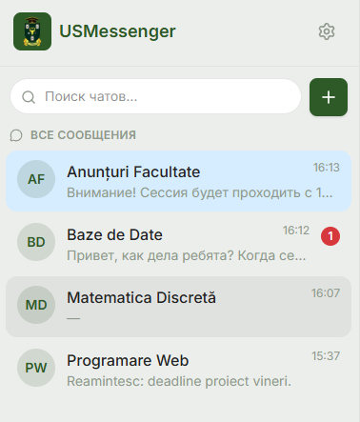
Рис. 2 — Открытая беседа с сообщениями и индикатором набора.

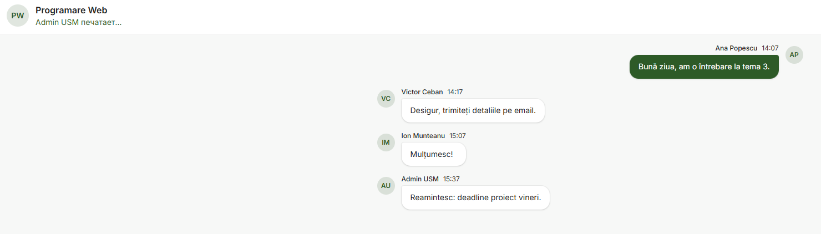
Рис. 3 — Архитектурная схема приложения.

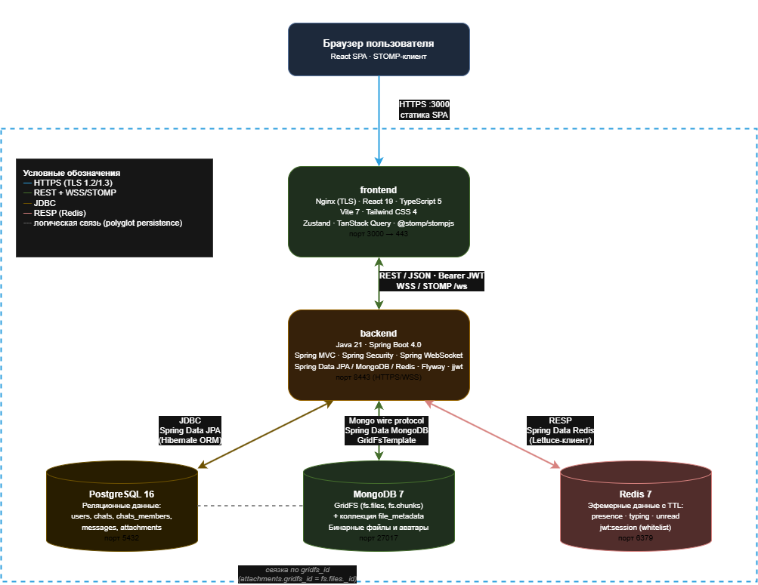
Рис. 4 — Модальное окно создания чата.

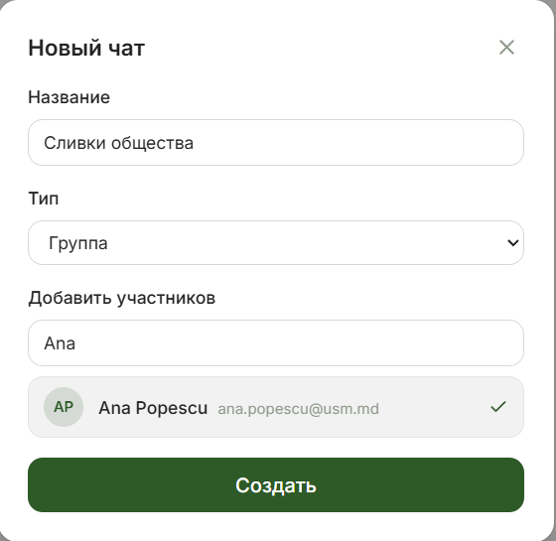
Рис. 5 — Содержимое коллекций MongoDB после загрузки файла.

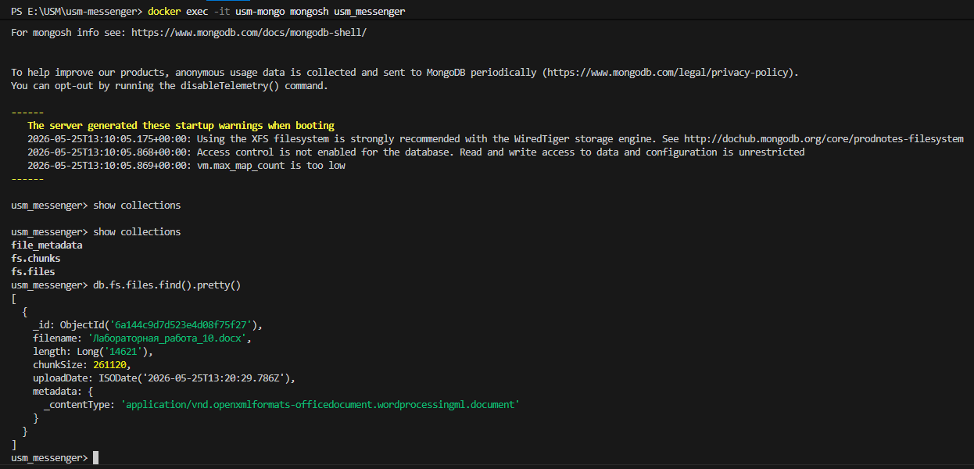
Рис. 6 — Просмотр активных JWT-сессий в Redis.

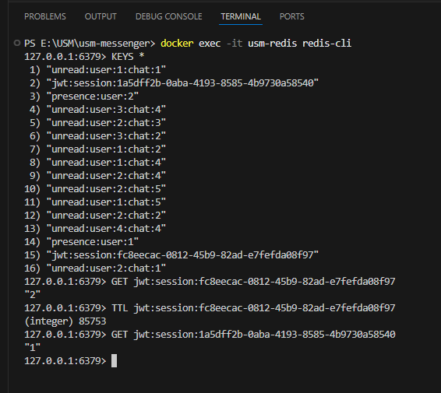
Рис. 7 — Демонстрация связки PostgreSQL ↔ MongoDB.

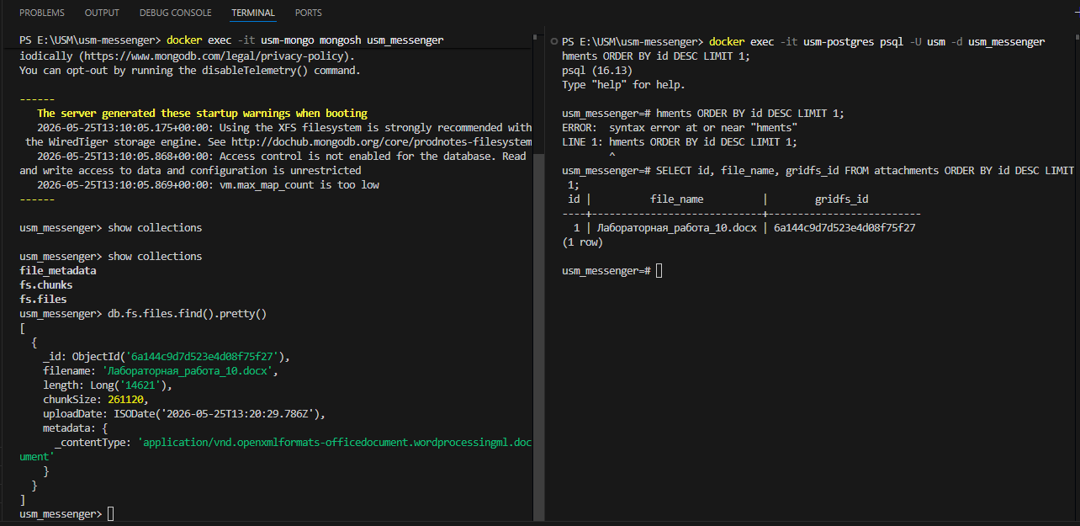
Рис. 8 — Логи docker compose up при старте всех контейнеров.

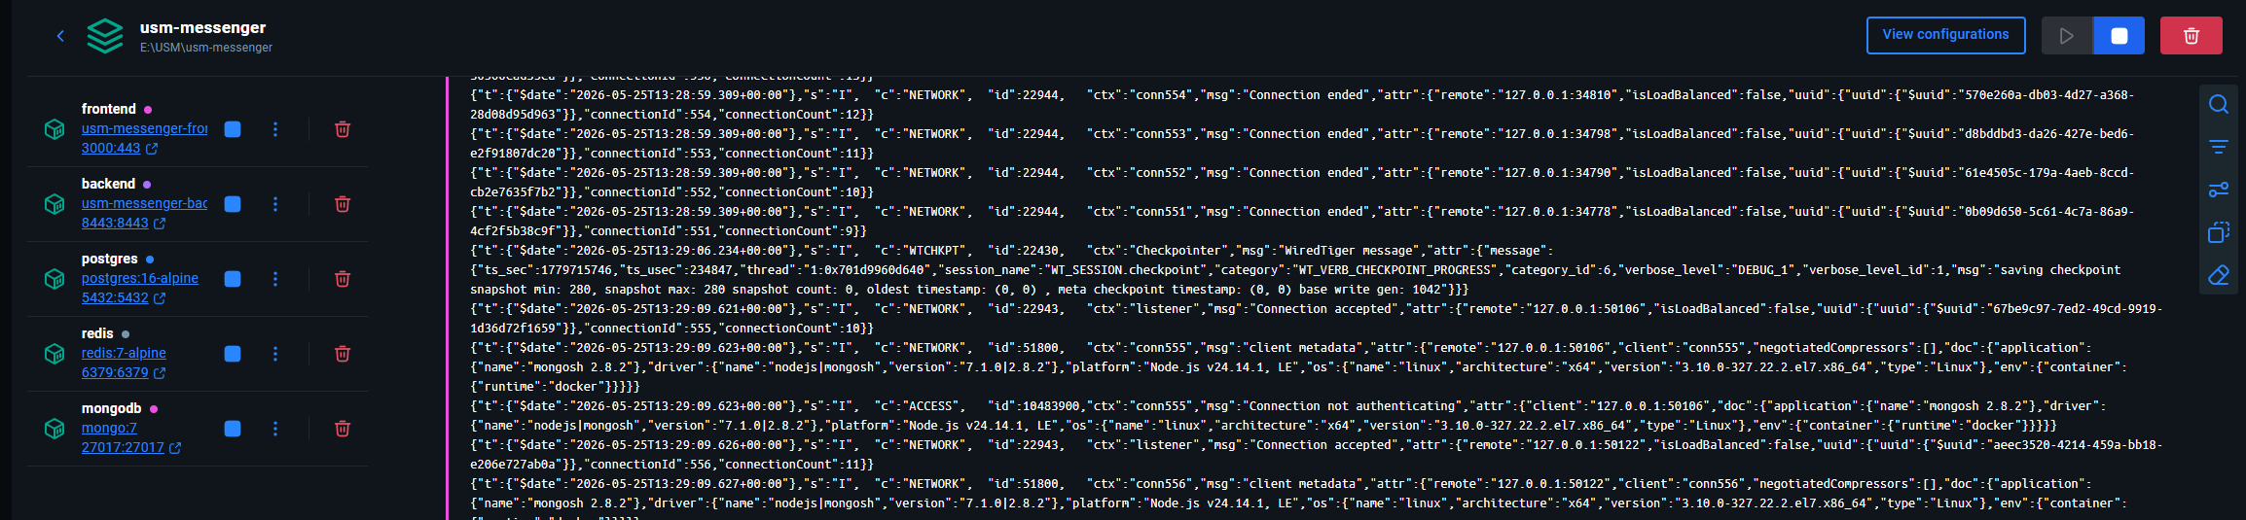
Рис. 9 — Профиль пользователя со сменой аватара.

